GUÍA DE MATEMÁTICAS

Nombre: | Curso: 2°A | Fecha: semana N°15
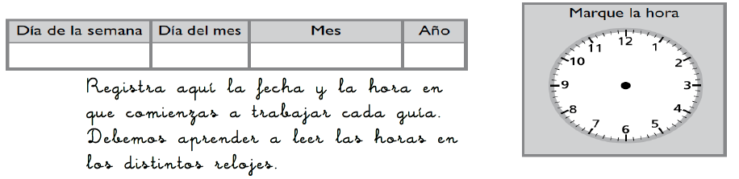

¿QUÉ APRENDEREMOS?
Objetivo (s):
Demostrar que comprenden la adición y sustracción en el ámbito del 0 al 100. (OA9)
Contenidos: Adiciones de números múltiplos de 10
Objetivo de la semana: Calcular adiciones referidas a juntar con soporte gráfico y simbólico para resolver situaciones cotidianas.
Habilidad: Calcular

¿Qué necesito saber?
Para comenzar necesitas saber de qué se trata la habilidad de calcular que consiste en efectuar procedimientos para obtener una información que no tenemos.

Algunas acciones cotidianas se relacionan con la adición (+) y pueden ser representadas matemáticamente con esta operación. Por ejemplo: juntar.
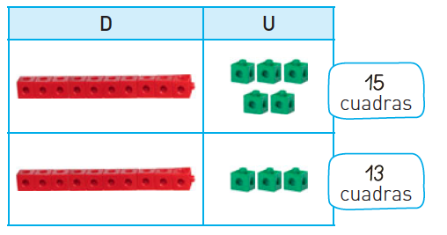
Paula está entrenando para una corrida familiar, por lo que sale
a correr en la mañana y en la tarde. Si un día corrió 15 cuadras
en la mañana y 13 cuadras en la tarde, ¿cuántas cuadras corrió en
total, ese día? Observa cómo se representó la situación con bloques
multibase, luego responde.

a. ¿Qué operación matemática te permite resolver el problema? Marca con un y argumenta tu elección.
Adición Sustracción

Porque………………………………………………………………………………..

b. Escribe la expresión numérica que permite resolver la situación.

c. Responde la pregunta.
Paula corrió en total cuadras…………………………………………………………

En tu cuaderno, crea una situación que se relacione con la expresión numérica 18 + 11. Luego resuélvela utilizando la tabla y los bloques multibase igual que el ejemplo. Finalmente responde de forma completa.

Sigue aprendiendo realizando las actividades del texto del estudiante de las páginas 14, 15 y 16.

Para saber cómo estás aprendiendo realiza la siguiente actividad, tómale una foto y envíala al WhatsApp del curso.
TICKET DE SALIDA
Nombre:_______________ Fecha: ________ Curso:2º A Semana: 15
El lunes, Cristian practicó futbol. En su primera oportunidad tiró a gol veinticinco veces y en la segunda, lo hizo en treinta ocasiones. ¿Cuántas veces tiró a gol en total?
Anota en el recuadro la cantidad que corresponde. Considera que cada balón es un tiro a gol.
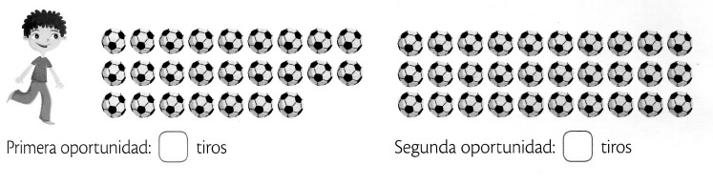
2. Relaciona con líneas las preguntas y las respuestas correspondientes, según la información del problema
¿Quién practicó futbol? |  | ¿Cuántas veces tiró a gol en su primera oportunidad? |  | ¿Qué día practicó tiro a gol? |  | ¿Cuántas veces tiró a gol en la segunda oportunidad?
Treinta veces |  | Cristian |  | Veintisiete veces |  | El lunes

3. Resuelve la operación, recuerda usar la representación con los bloques multibase.

